Prepárese antes de su Visita virtual (Virtual Visit):
- Si esta es su primera visita virtual, necesitará descargar e instalar la aplicación de video Zoom en su computadora o teléfono inteligente antes de comenzar la visita. Puede encontrar la aplicación para descargar en Apple Store, Google Play o directamente de Zoom.

- Si prevé usar un dispositivo móvil o tableta para su Visita virtual, descargue la aplicación Partners Patient Gateway. Si prevé usar una computadora Windows o Mac, por favor, utilice Chrome, Firefox o Safari para iniciar sesión en Patient Gateway al momento de realizar la visita virtual.

- Por favor, inicie sesión en Patient Gateway para acceder a su visita virtual siguiendo las instrucciones que figuran a continuación al menos 5 minutos antes del horario programado para la cita.
¡También puede ahorrar tiempo y registrarse electrónicamente (eCheck-in) antes de su cita desde su dispositivo o computadora de escritorio! Diríjase a https://mychart.partners.org/mychart-prd/Visits/visitslist y confirme su cita.

Cómo iniciar una Visita virtual usando una computadora de escritorio (Mac o Windows):
- Inicie sesión en el sitio web de Partners Patient Gateway en Safari, Google Chrome o Firefox.
  - Inicie sesión en Patient Gateway con su nombre de usuario y contraseña.
- Haga clic en el botón ‘Visitas’ (Visits) y luego en la opción ‘Citas y Visitas’ (Appointments & Visits) que se encuentra en la barra del menú superior.

- Busque su Cita para la Visita virtual (Virtual Visit Appointment) programada para la fecha y hora específica.
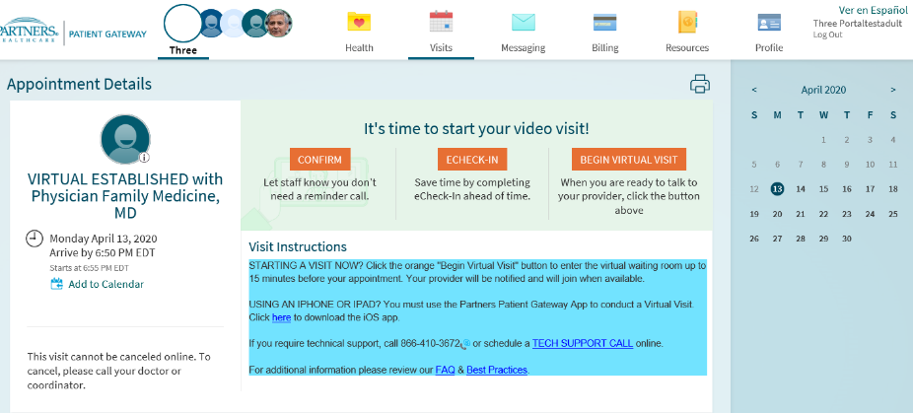
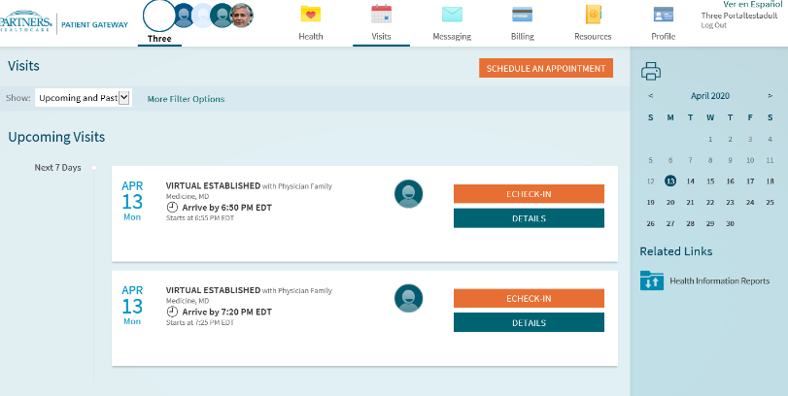
  - Haga clic en el botón ‘Detalles’ (Details) para abrir la cita y luego haga clic en el botón anaranjado ‘Iniciar Visita virtual’ (Begin Virtual Visit).
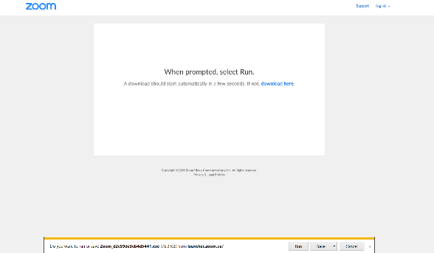
- Si todavía no lo ha hecho, será dirigido a la pantalla para descargar el programa de comunicación por video Zoom en su computadora de escritorio.
  - Cuando se le solicite, seleccione ‘instalar’ (run) para comenzar la instalación.
Una vez que haya finalizado la descarga, será dirigido a la Sala de espera virtual (Virtual Waiting Room). Una vez que esté allí, debe esperar a que su proveedor inicie la comunicación de video con usted a través de la aplicación. Cuando comience la comunicación de video, se le solicitará que haga clic en ‘Unirse con el audio de la computadora’ (Join with Computer Audio) para comenzar.
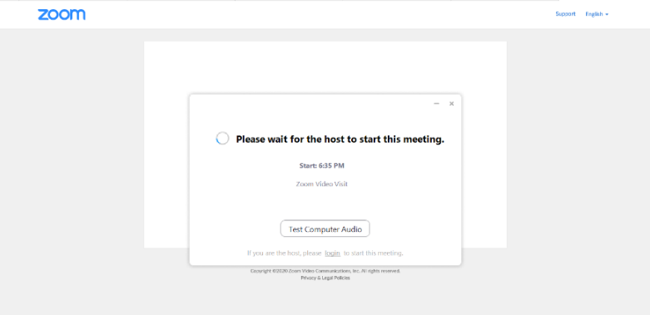

Cómo iniciar una Visita virtual usando un dispositivo móvil (iPad/iPhone (con IOS 12.1 o posterior), teléfono/tableta Android (con 4 o posterior)):
- Abra la aplicación ‘Partners Patient Gateway’.
  - Inicie sesión en Patient Gateway con su nombre de usuario y contraseña.
- Haga clic en el botón ‘Citas’ (Appointments) y busque su Cita para la Visita virtual (Virtual Visit Appointment) programada para la fecha y hora específica. Haga clic en la cita para abrirla y luego haga clic en el botón anaranjado ‘Iniciar Visita’ (Begin Visit).
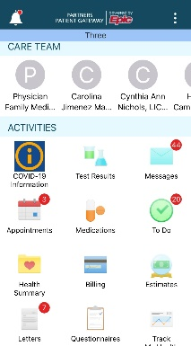
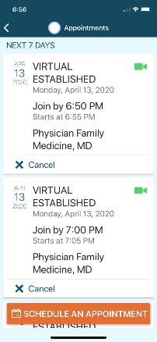
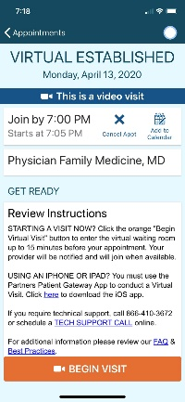

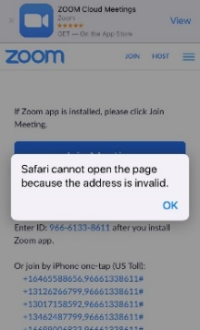
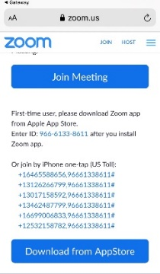
Si la aplicación Zoom no carga, seleccione ‘ok’ y aparecerá la pantalla ‘descargar aplicación’ (download app). Descargue la aplicación Zoom desde Apple Store o Google Store, y una vez que se haya descargado vuelva a dirigirse a la aplicación Patient Gateway y seleccione ‘Iniciar Visita’.

Es posible que le pregunte si quiere iniciar la visita de video fuera de Partners Patient Gateway, si es así, haga clic en ‘continuar’ (continue) y ‘confirmar’ (confirm). Esto debería dirigirlo a la Sala de espera virtual (Virtual Waiting Room). Una vez que esté allí, debe esperar a que su proveedor inicie la comunicación de video con usted a través de la aplicación.

Cómo iniciar una Visita virtual a través de Internet en un dispositivo móvil:
- Inicie sesión en el sitio web de Partners Patient Gateway en Safari, Google Chrome o Firefox.
  - Inicie sesión en Patient Gateway con su nombre de usuario y contraseña.
- Haga clic en el botón ‘Citas’ (Appointments) y busque su Cita para la Visita virtual (Virtual Visit Appointment) programada para la fecha y hora específica. Haga clic en la cita para abrirla y luego haga clic en el botón anaranjado ‘Iniciar Visita’ (Begin Visit).

  - Nota: aparecerá un bloqueador de ventanas emergentes (pop-ups) si su dispositivo móvil está configurado para bloquearlas. Diríjase a la configuración de su dispositivo para habilitar ventanas emergentes. En iOS y Android, para desactivar esta función, asegúrese de pulsar o deslizar el control bidireccional de verde a gris.
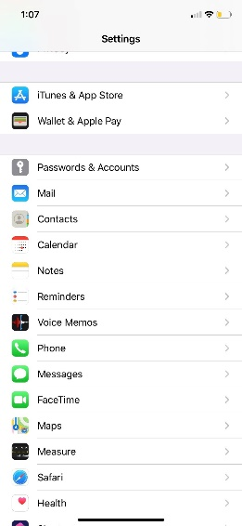
iOS Android
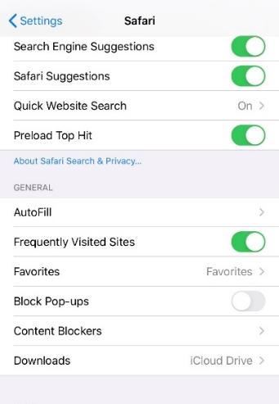
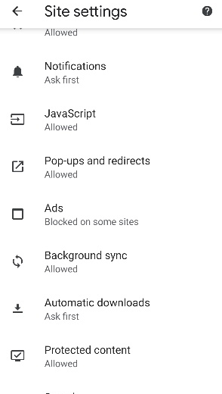

Mejores prácticas para el uso de su computadora:
• Para que la computadora funcione eficientemente, es mejor que la reinicie. De este modo, comenzará de cero.
• Cerrar programas y aplicaciones innecesarias. Los programas y las aplicaciones usan recursos necesarios para que su computadora funcione eficientemente.
• Actualizar su computadora regularmente. Windows, Apple o aplicaciones como Java o Adobe, envían actualizaciones a su computadora. Aceptar dichas actualizaciones mejorará el desempeño y la compatibilidad de su computadora.
• Saber dónde se encuentra el control de volumen. De este modo, podrá ajustar el volumen a su deseo o silenciar/activar el sonido de los altavoces.
• Usuarios de Safari: habilitar las ventanas emergentes. Abrir Preferencias (Preferences) -> Seguridad (Security) - > desactivar la función Bloquear ventanas emergentes (Block pop-up windows).
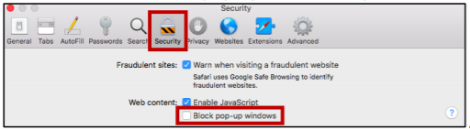

Mejores prácticas para el uso de su cámara web:
• Usted debe encontrarse como mínimo a 3 pies de distancia de la cámara.
• Cierre las persianas y evite que haya luces detrás suyo.
• Cuando hable, mire hacia la cámara en lugar de mirar la pantalla de la computadora.
• Para mantener al mínimo el sonido ambiente, cierre las puertas y ventanas.
Seguir estos consejos garantizará que pueda realizar la visita virtual sin problemas.

Si tiene alguna pregunta o inquietud, puede comunicarse con la línea de ayuda de Patient Gateway llamando al 1-800-745-9683.

